Reporte Preliminar Oceana Chile AMP Pisagua

Esteban Arenas

7/21/2020



## Resumen

En este documento se muestran los resultados usando la base de datos VMS de Chile para evaluar el esfuerzo pesquero de embarcaciones anchoveteras industriales especificadas por Oceana Chile. El análisis se llevó a cabo para 51 embarcaciones evaluadas del 1 de febrero del 2019 al 13 de junio del 2020. El esfuerzo pesquero y horas totales se miden dentro de tres áreas de interés para Oceana Chile: la región marina de Tarapacá, Pisagua (AMP propuesta por Oceana Chile) y las ventanas de perforación número 5, 6 y 7.

Conforme a la base de datos analizada, los resultados sugieren que sí hay embarcaciones que realizan actividades pesqueras dentro de las ventanas de perforación. Igualmente, en la región marina de Tarapacá y Pisagua se identificó actividad pesquera. Se observó que la base de datos VMS contiene más información que los datos del sistema AIS. En las bases de AIS únicamente se identificaron 21 de las 51 embarcaciones presentes en las bases VMS de Chile.

A continuación se presentan mapas y tablas con el esfuerzo pesquero y horas totales (incluyendo actividad pesquera y de transito) de embarcaciones especificadas por Oceana Chile; los resultados se dividen por horas dentro de la región marina de Tarapacá, Pisagua (AMP propuesta por Oceana Chile) y las ventanas de perforación número 5, 6 y 7. Este análisis es útil para identificar el esfuerzo pesquero y horas totales de tránsito y pesca de la flota industrial de anchoveta dentro del área de Tarapacá, Pisagua y las ventanas de perforación dentro de Pisagua. Usando esta evaluación de 51 embarcaciones del 1 de febrero del 2019 al 13 de junio del 2020, es posible estimar el impacto a la pesca industrial de anchoveta en Chile que resultaría si el área de Pisagua se denomina área marina protegida.

## Mapas

Mapas y tablas por área de las **Horas de Pesca** por embarcación. Se presentan los resultados de la base de datos VMS.

## Tarapacá VMS

**Horas de Pesca VMS** 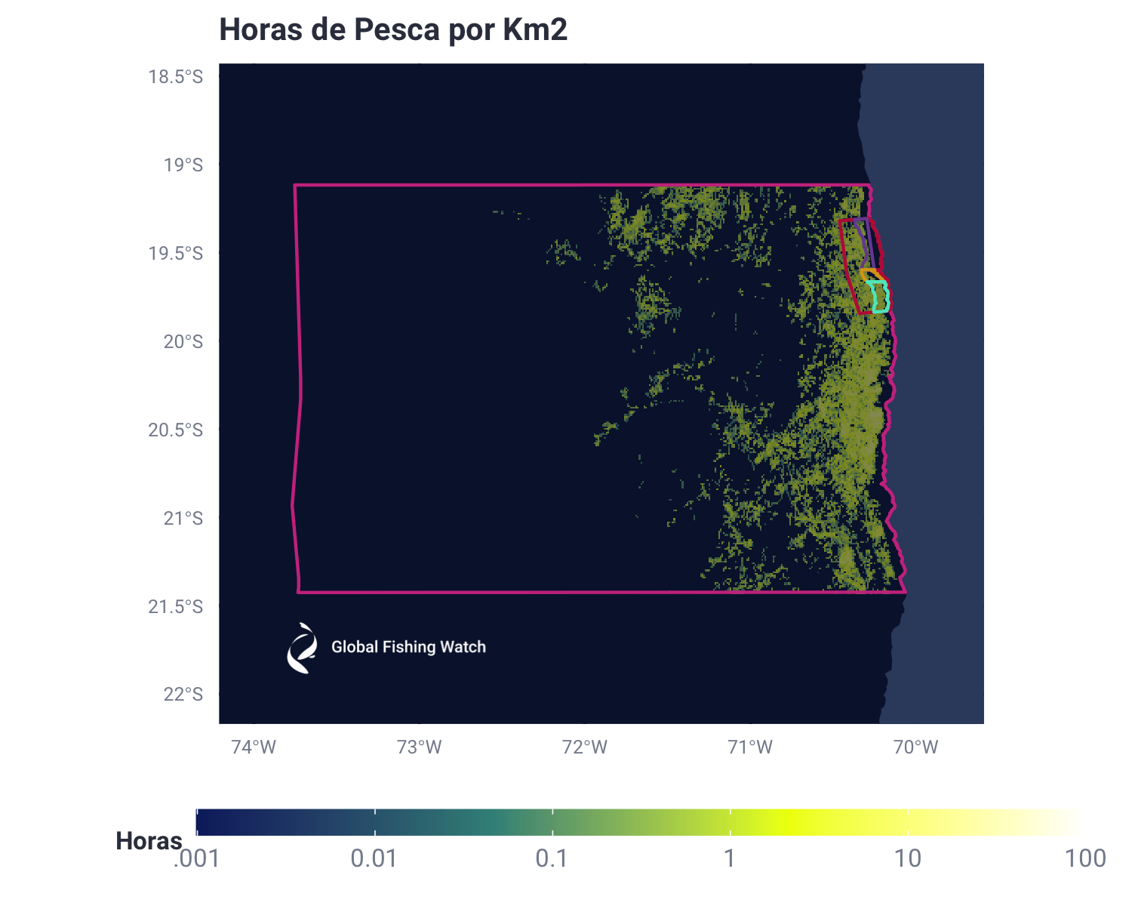

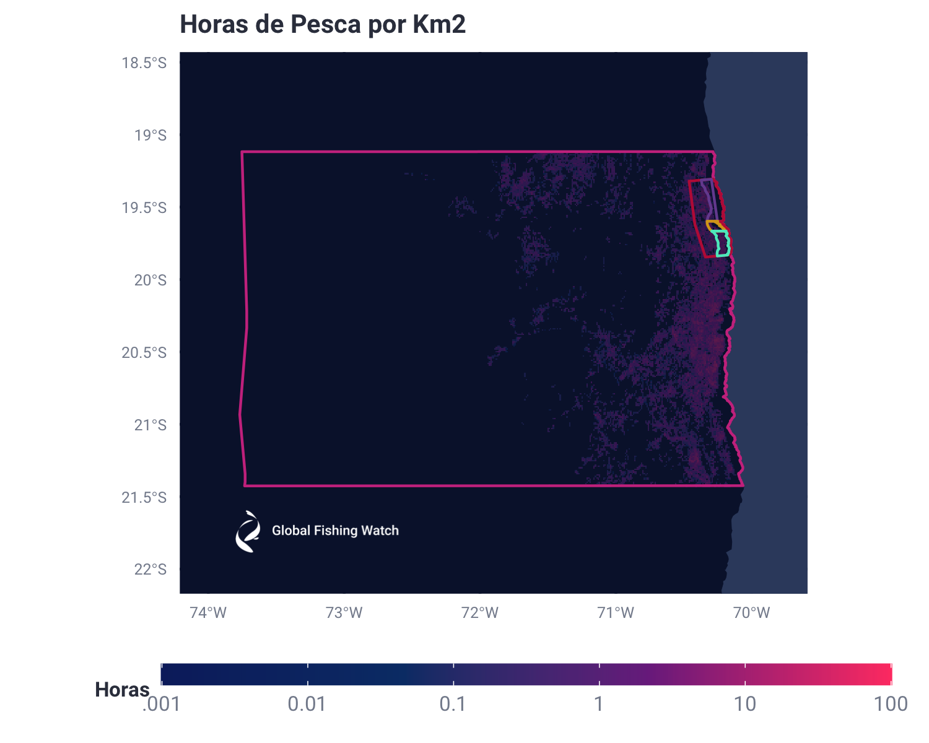

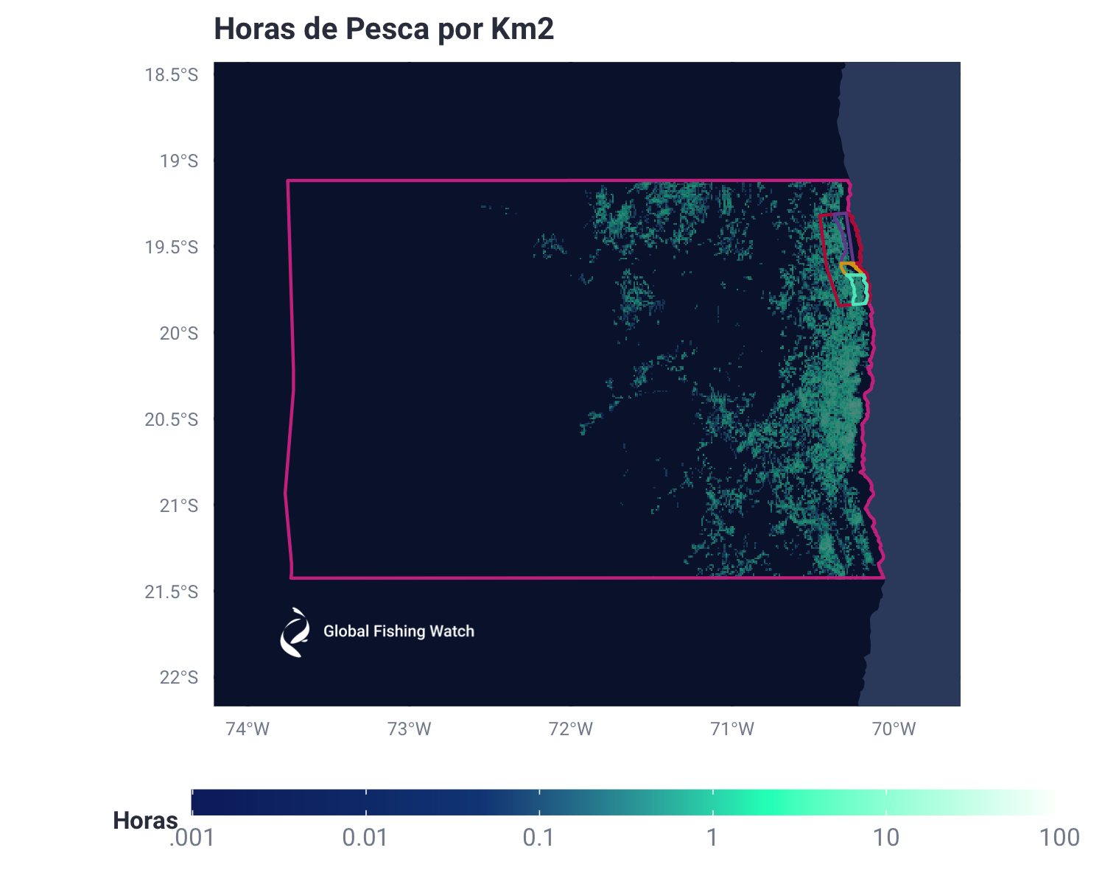

**Horas de Pesca VMS**

|  |  |  |
| --- | --- | --- |
| X | Embarcacion | Horas |
| 8 | ATACAMA IV (IND) | 479.9986 |
| 1 | ALBIMER (IND) | 460.2080 |
| 31 | HURACAN (IND) | 436.8119 |
| 35 | LOA 1 (IND) | 422.3760 |
| 42 | RELAMPAGO (IND) | 416.4470 |
| 19 | COSTA GRANDE 1 (IND) | 415.9658 |
| 28 | EPERVA 65 (IND) | 415.4564 |
| 13 | BARRACUDA IV (IND) | 405.7555 |
| 18 | CORPESCA 2 (IND) | 403.6484 |
| 10 | AUDAZ (IND) | 399.0916 |

**Horas Totales VMS**

|  |  |  |
| --- | --- | --- |
| X | Embarcacion | Horas |
| 3 | ANGAMOS 1 (IND) | 8751.657 |
| 31 | HURACAN (IND) | 8411.253 |
| 28 | EPERVA 65 (IND) | 8108.950 |
| 13 | BARRACUDA IV (IND) | 7997.274 |
| 5 | ANGAMOS 3 (IND) | 7993.247 |
| 18 | CORPESCA 2 (IND) | 7845.548 |
| 11 | AVENTURERO (IND) | 7472.228 |
| 29 | EPERVA 66 (IND) | 7459.212 |
| 42 | RELAMPAGO (IND) | 7406.617 |
| 21 | DON GINO (IND) | 7357.477 |

## Pisagua, Ventana 5, 6 y 7 VMS

**Horas de Pesca VMS** 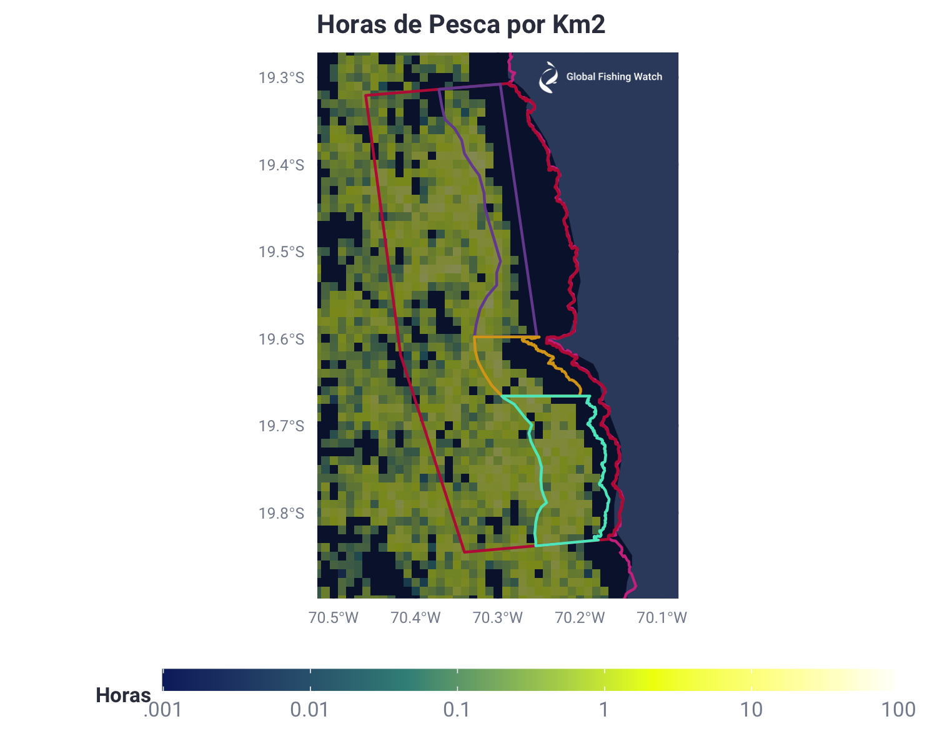

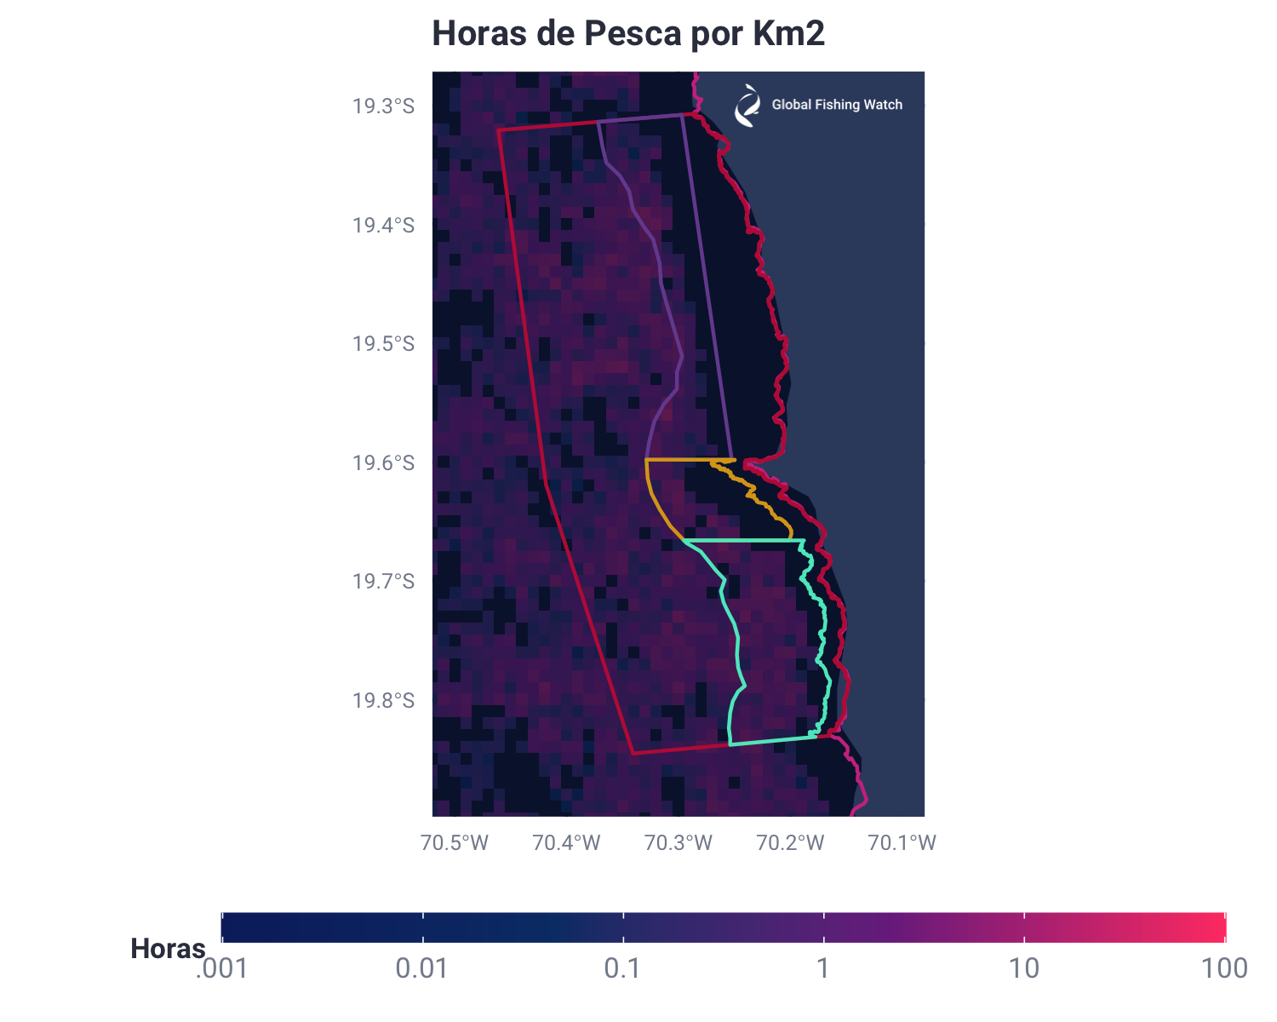

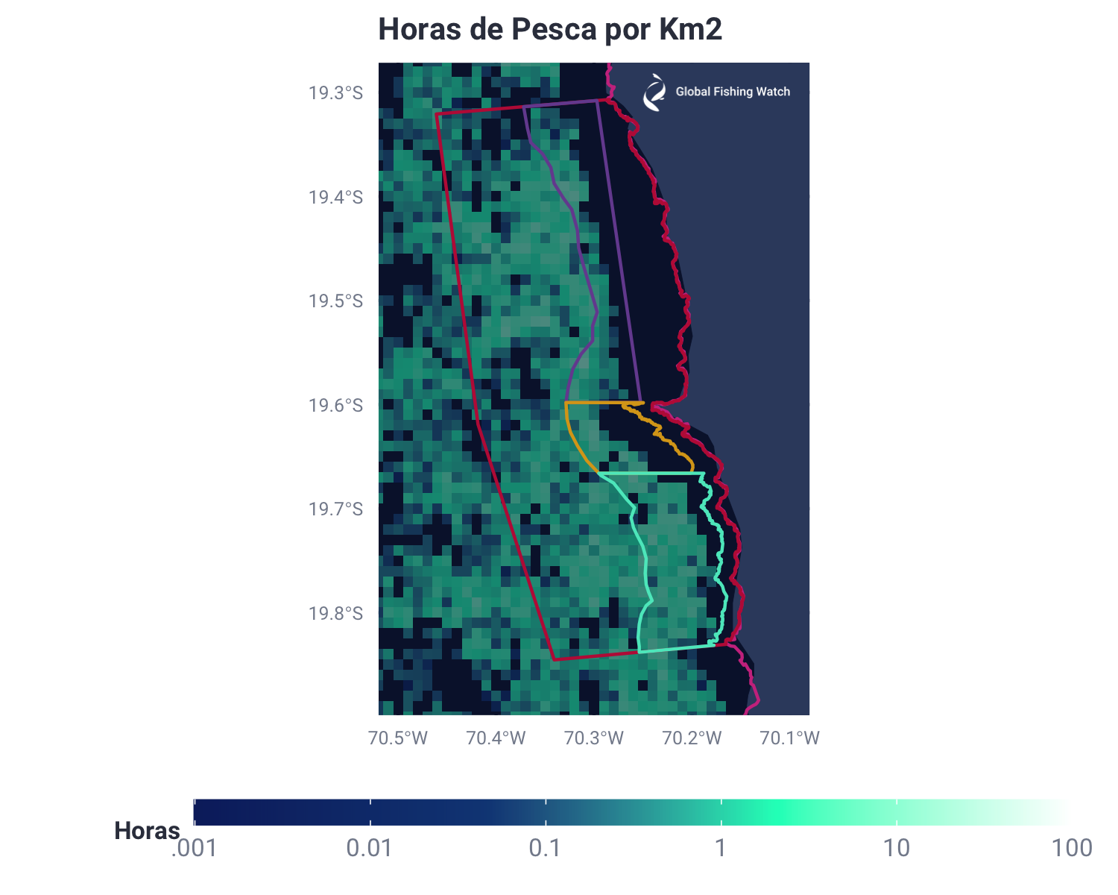

**Pisagua Horas de Pesca VMS**

|  |  |  |
| --- | --- | --- |
| X | Embarcacion | Horas |
| 29 | EPERVA 66 (IND) | 71.37682 |
| 24 | EPERVA 56 (IND) | 68.31385 |
| 31 | HURACAN (IND) | 67.24782 |
| 32 | ICALMA (IND) | 57.24731 |
| 45 | TORNADO (IND) | 56.43842 |
| 28 | EPERVA 65 (IND) | 49.43280 |
| 13 | BARRACUDA IV (IND) | 49.31631 |
| 18 | CORPESCA 2 (IND) | 45.14345 |
| 4 | ANGAMOS 2 (IND) | 44.99477 |
| 26 | EPERVA 62 (IND) | 44.95487 |

**Pisagua Horas Totales VMS**

|  |  |  |
| --- | --- | --- |
| X | Embarcacion | Horas |
| 24 | EPERVA 56 (IND) | 243.1686 |
| 32 | ICALMA (IND) | 238.7537 |
| 29 | EPERVA 66 (IND) | 235.1400 |
| 31 | HURACAN (IND) | 212.0105 |
| 4 | ANGAMOS 2 (IND) | 209.3307 |
| 26 | EPERVA 62 (IND) | 209.0616 |
| 45 | TORNADO (IND) | 197.3309 |
| 16 | CLAUDIA ALEJANDRA (IND) | 191.7474 |
| 13 | BARRACUDA IV (IND) | 189.3099 |
| 7 | ANGAMOS 9 (IND) | 184.9270 |

**Ventana de perforación 5. Horas de Pesca VMS**

|  |  |  |
| --- | --- | --- |
| X | Embarcacion | Horas |
| 32 | ICALMA (IND) | 13.768521 |
| 24 | EPERVA 56 (IND) | 11.084637 |
| 29 | EPERVA 66 (IND) | 9.735797 |
| 46 | TRUENO I (IND) | 8.695943 |
| 4 | ANGAMOS 2 (IND) | 8.070394 |
| 8 | ATACAMA IV (IND) | 7.579021 |
| 23 | EPERVA 51 (IND) | 6.794839 |
| 1 | ALBIMER (IND) | 6.774273 |
| 35 | LOA 1 (IND) | 6.731472 |
| 7 | ANGAMOS 9 (IND) | 6.533365 |

**Ventana de perforación 5. Horas Totales VMS**

|  |  |  |
| --- | --- | --- |
| X | Embarcacion | Horas |
| 29 | EPERVA 66 (IND) | 38.78013 |
| 1 | ALBIMER (IND) | 38.34160 |
| 16 | CLAUDIA ALEJANDRA (IND) | 37.07982 |
| 32 | ICALMA (IND) | 36.24891 |
| 24 | EPERVA 56 (IND) | 35.70542 |
| 8 | ATACAMA IV (IND) | 32.48622 |
| 26 | EPERVA 62 (IND) | 30.09365 |
| 4 | ANGAMOS 2 (IND) | 29.95754 |
| 38 | MARLIN (IND) | 25.32945 |
| 35 | LOA 1 (IND) | 24.86888 |

**Ventana de perforación 6. Horas de Pesca VMS**

|  |  |  |
| --- | --- | --- |
| X | Embarcacion | Horas |
| 25 | EPERVA 61 (IND) | 8.944556 |
| 8 | ATACAMA IV (IND) | 7.353802 |
| 5 | ANGAMOS 3 (IND) | 5.755467 |
| 27 | EPERVA 64 (IND) | 4.825103 |
| 3 | ANGAMOS 1 (IND) | 4.783667 |
| 21 | DON GINO (IND) | 4.620724 |
| 16 | CLAUDIA ALEJANDRA (IND) | 4.366457 |
| 1 | ALBIMER (IND) | 3.447192 |
| 31 | HURACAN (IND) | 3.433215 |
| 4 | ANGAMOS 2 (IND) | 3.340451 |

**Ventana de perforación 6. Horas Totales VMS**

|  |  |  |
| --- | --- | --- |
| X | Embarcacion | Horas |
| 25 | EPERVA 61 (IND) | 20.77086 |
| 16 | CLAUDIA ALEJANDRA (IND) | 19.76239 |
| 8 | ATACAMA IV (IND) | 18.84319 |
| 5 | ANGAMOS 3 (IND) | 17.85488 |
| 4 | ANGAMOS 2 (IND) | 16.67458 |
| 1 | ALBIMER (IND) | 14.01775 |
| 31 | HURACAN (IND) | 13.04942 |
| 37 | LOA 7 (IND) | 12.73915 |
| 29 | EPERVA 66 (IND) | 12.68021 |
| 43 | SALMON (IND) | 12.37820 |

**Ventana de perforación 7. Horas de Pesca VMS**

|  |  |  |
| --- | --- | --- |
| X | Embarcacion | Horas |
| 31 | HURACAN (IND) | 16.970885 |
| 36 | LOA 2 (IND) | 12.749400 |
| 19 | COSTA GRANDE 1 (IND) | 11.582601 |
| 45 | TORNADO (IND) | 11.480975 |
| 1 | ALBIMER (IND) | 11.154338 |
| 29 | EPERVA 66 (IND) | 10.921192 |
| 24 | EPERVA 56 (IND) | 10.809385 |
| 17 | COLLEN (IND) | 10.763150 |
| 28 | EPERVA 65 (IND) | 9.988803 |
| 3 | ANGAMOS 1 (IND) | 9.306075 |

**Ventana de perforación 7. Horas Totales VMS**

|  |  |  |
| --- | --- | --- |
| X | Embarcacion | Horas |
| 17 | COLLEN (IND) | 56.33991 |
| 19 | COSTA GRANDE 1 (IND) | 53.65212 |
| 36 | LOA 2 (IND) | 48.39384 |
| 1 | ALBIMER (IND) | 46.34311 |
| 37 | LOA 7 (IND) | 45.85405 |
| 16 | CLAUDIA ALEJANDRA (IND) | 44.83240 |
| 29 | EPERVA 66 (IND) | 42.89805 |
| 34 | LICANTEN (IND) | 39.65648 |
| 31 | HURACAN (IND) | 38.96221 |
| 35 | LOA 1 (IND) | 35.55799 |